La pastilla de jabón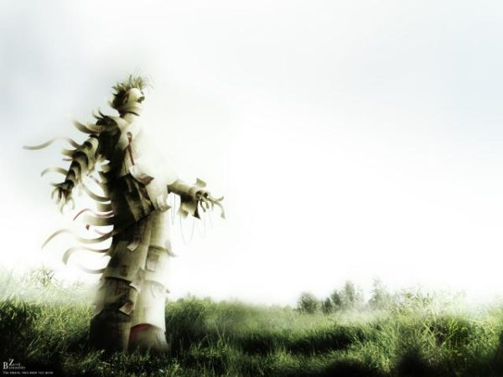

Juan José Millás, El País,14/02/1992